ICS
T/CSAC

团体标准
T/CSAC XXXXX—XXXX

隐私计算 删除控制技术要求
Privacy computing ：Technology requirement for deletion control
（征求意见稿） | （征求意见稿）
（本稿完成日期：2024/XX/XX）

本稿完成日期：2017年11月

XXXX - XX - XX实施
中国网络空间安全协会发布
XXXX - XX - XX发布
目 次
前言 II
1 范围 1
2 规范性引用文件 1
3 术语和定义 1
4 概述 4
4.1 删除的目的 4
4.2 删除的基本原则 4
4.3 删除控制的基本流程 4
5 删除控制通用技术要求 5
5.1 删除触发 5
5.2 删除通知与删除通知确认 5
5.3 删除延伸控制 5
5.4 删除方式 5
5.5 删除存证 6
6 删除控制技术的实施要求 6
6.1 按需删除 6
6.2 自动删除 8
7 删除异常事件处置与通报要求 10
7.1 对删除过程所涉主体 10
7.2 删除异常事件处置 10
7.3 删除异常事件通报 10
附录A （资料性） 删除流程 12
A.1 按需删除流程 12
A.2 自动删除流程（有删除意图设置） 12
A.3 自动删除流程（无删除意图设置） 13
附录B （资料性） 删除等级示例 14
B.1 基于可恢复数据的百分比和熵占比的删除等级表 14
B.2 基于恢复难度的删除等级表 14
参考文献 15

前 言
本文件按照GB/T 1.1—2020《标准化工作导则 第1部分：标准化文件的结构和起草规则》的规则起草。
请注意本文件的其他内容可能涉及专利，本文件的发布机构不承担识别这些专利的责任。
本文件由中国网络空间安全协会提出并归口。
本文件起草单位：中国科学院信息工程研究所、华中科技大学、西安电子科技大学、中央网信办数据与技术保障中心、中国网络安全审查认证和市场监管大数据中心、四川昊华锐恒科技有限公司、成都西电网络安全研究院、普华永道商务咨询(上海)有限公司、北京市计算中心有限公司等
本文件主要起草人：李凤华、徐鹏、张玲翠、侯雨桥、何媛媛、宋祁鹏、刁毅刚、于大东、闫小良、崔艳鹏、马驰、赵琉涛...
隐私计算 删除控制技术要求
- 范围
本文件描述了个人信息删除控制的机制及其安全要求，包含删除通知与确认、副本查找、自动删除与按需删除、删除存证等环节的控制技术要求等。
本文件适用于规范各类组织对个人信息删除处理的控制技术要求，也可为主管监管机构、第三方评估机构等组织对个人信息删除处理进行监督、管理、评估提供参考。
- 规范性引用文件
下列文件中的内容通过文中的规范性应用而构成本文件必不可少的条款。其中，注日期的引用文件，仅该日期对应的版本适用于本文件；不注日期的引用文件，其最新版本（包括所有的修改单）适用于本文件。
GB/T 25069-2022 信息安全技术 术语
GB/T 35273-2020信息安全技术 个人信息安全规范
- 术语和定义
  - 个人信息 personal information
以电子或者其他方式记录的能够单独或者与其他信息结合识别特定自然人身份或者反映特定自然人活动情况的各种信息，包含个人信息本身及其衍生信息, 不包括匿名化处理后的信息。
[来源：GB/T 35273—2020,3.1,有修改]
  - 个人信息主体 personal information subject
是指个人信息所识别或者关联的自然人。
[来源：GB/T 35273—2020,3.3]
  - 隐私信息 private information
能通过信息系统进行处理的敏感个人信息，是个人信息记录中的标识符、准标识符和敏感属性的集合。
隐私信息包括个人生物特征信息、银行账号、通信记录和内容、财产信息、征信信息、行踪轨迹、住宿信息、健康生理信息、交易信息、14岁以下（含）儿童的个人信息等。
  - 删除 delete
采用访问控制、消磁、物理破坏等技术或措施，使得信息不能被访问或被检索，或者从物理上去除了信息并保障其难以恢复的操作。
删除包括不能被访问或被检索、全部物理删除或部分物理删除。
[来源：GB/T 35273—2020,3.10,有修改]
  - 数据恢复 data recovery
通过专门的计算机软件、硬件等技术，从删除对象曾经留存过的存储系统或介质中，重建被删除对象的过程。
  - 删除对象 deleted object
删除操作的客体。
删除对象包括个人信息的正本信息、副本信息、正本信息的一部分、副本信息的一部分，以及正本信息与副本信息的全部或者部分的组合。
  - 删除等级 delete level
对删除对象可恢复程度和难度的量化分级。
  - 删除意图 delete intention
是指个人信息主体对自身个人信息何时何地何条件何等级下的删除需求，删除意图包括：删除对象、删除时间、删除空间、删除等级等内容，以及个人信息主体的个性化约束条件。
  - 删除通知 delete notification
用于指示删除对象关联方如何删除的请求，通知内容包括：删除通知发送者、删除通知接收者、删除对象标识、删除触发条件、删除方式、删除通知确认方式等内容。
  - 删除指令 delete instructions
基于删除通知构造的、程序可识别可执行的删除命令。
  - 删除通知发送者 delete notification sender
是指删除通知的发起方（含通知生成）或转发方，删除通知发送者可以为人、组织、设备、程序。
  - 删除通知接收者 delete notification recipient
是指删除通知的接收方，并将删除通知解析为删除指令，分发给个人信息删除者。删除通知接收者一般为个人或者组织。
  - 删除通知确认 delete notification confirmation
是指删除通知送达删除通知接收者后，接收者给删除通知发送者反馈的接收确认信息。确认信息包含：删除通知接收者标识、删除对象标识、通知确认时间、通知确认的验证信息等内容。
  - 删除通知到达验证 delete-notification’s arrival verification
以抗抵赖的方式证明删除通知已经送达删除通知接收者。
  - 个人信息删除者 personal information remover
对持有的个人信息执行删除操作的实体。
  - 删除执行反馈 delete execution feedback
是指个人信息删除者执行删除操作后，将删除结果反馈给删除通知接收者，然后由删除通知接收者反馈给删除通知发送者。
  - 按需删除 on-demand delete
是指删除通知发送者、删除通知接收者、个人信息删除者按照个人信息主体删除意图随时触发的删除操作流程。
  - 自动删除 automatic delete
是指删除通知发送者、删除通知接收者、个人信息删除者按照个人信息主体预先设置的删除意图或者法律法规的要求，自行触发的删除操作流程。
自动删除与按需删除的主要差异在于，按需删除一定包含了个人信息主体的删除意图。
  - 删除约束条件 delete constraint
是指对删除对象执行的删除操作流程需满足的触发要求、执行要求、反馈要求。
  - 删除触发条件 trigger conditions for deletion
根据删除意图或者法律法规生成的，一旦匹配即刻触发删除流程的判定条件，包括：时间条件、个人信息流传次数条件、接收到删除通知等。
删除触发条件一般包括：删除约束时间、删除约束流转次数、符合删除约束位置、符合删除约束设备、符合删除约束网络、符合删除约束操作、接收到通知、发生违规使用行为、符合指定信息属性、符合删除执行主体。
  - 多副本信息 multiple copies information
是指同一个人信息存储于不同管理域、信息系统的多拷贝。
  - 多备份信息 multiple backup information
是指同一个人信息存储于同一个管理域或者同一个信息系统内的多拷贝。
  - 分散存储信息 distributed storage information
是指同一个人信息拆分后分布式存储于不同存储设备/系统中的部分。
  - 完备删除 complete delete
是指删除个人信息的正本信息、多副本信息、分散存储信息和多备份信息。
  - 个人信息处理者 personal information processor
对个人信息进行收集、存储、使用、加工、传输、提供、公开、删除、脱敏、存证与取证等操作的实体。
  - 个人信息源域 original domain of personal information
是指个人信息主体首次留存个人信息的管理域。
  - 个人信息传播域 broadcasting domain of personal information
是指个人信息流转过程中由个人信息源域传播到达的管理域。
  - 删除延伸控制 extended delete control
是指删除意图、删除通知及其确认、删除执行反馈及其验证等删除控制规则的传递应与删除对象传播路径保持一致。
传播范围包括：系统内部、跨系统、跨管理域、跨网络等。
- 概述
  - 删除的目的
保障个人信息，特别是隐私信息，在业务非必要使用时，按照个人信息主体删除意图或者法律法规的要求，进行个人信息删除，以降低个人信息被泄露、非法使用的风险，支撑个人信息主体的删除权和被遗忘权。
  - 删除的基本原则
个人信息处理者开展个人信息删除处理应遵循及时、透明的原则，具体包括:
- 按照与个人信息主体的约定或设置，采取技术、人工等手段保障个人信息完备删除；
- 以明确、易懂与合理的方式向个人信息主体及时告知删除结果，包括：时间、范围、规则等；
- 存证删除流程的关键状态，并接受监管机构或第三方评估机构审查，保障个人信息可信删除；
- 由于个人信息未能按照约定及时删除导致个人信息主体合法权益造成损害时，应承担责任。
  - 删除控制的基本流程
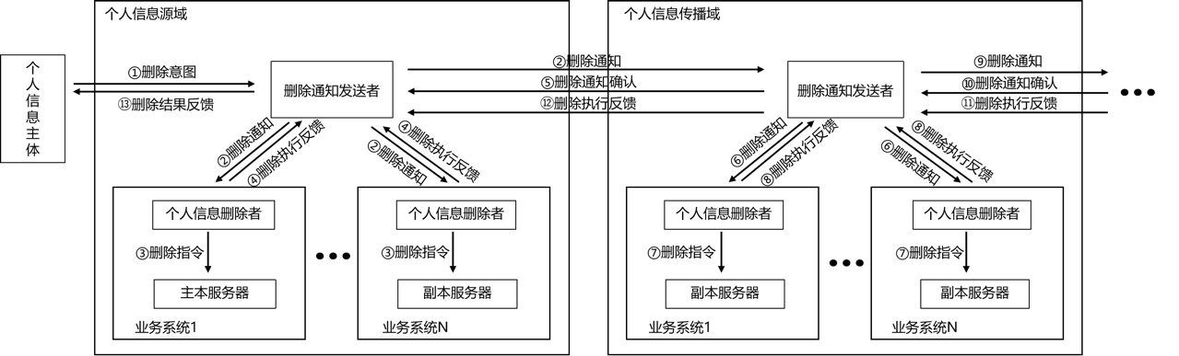
图 1 个人信息删除控制基本流程
如图1所示，个人信息删除控制的基本流程如下：
- 个人信息主体根据需求设置删除意图，并发送给个人信息源域的删除通知发送者（如图1所示步骤1）；
- 个人信息源域的删除通知发送者生成删除通知，将删除通知逐级发送给删除对象关联的所有个人信息传播域的删除通知接收者，同时也将删除通知发送给本域且与删除对象关联的所有业务系统的个人信息删除者（如图1所示步骤2、8、9）；
- 个人信息源域的个人信息删除者收到删除通知后，生成删除指令并要求关联的存储系统执行删除，待删除结束后向本域的删除通知发送者反馈删除结果（如图1所示步骤3、4）；
- 各个人信息传播域的删除通知接收者收到删除通知后，向上级删除通知发送者反馈删除通知确认信息，并将删除通知发送给本域且与删除对象关联的所有业务系统的个人信息删除者（如图1所示步骤5、6、10）；
- 各个人信息传播域的个人信息删除者收到删除通知后，生成删除指令并要求关联的存储系统执行删除，待删除结束后向本域的删除通知接收者反馈删除结果（如图1所示步骤7、8）；
- 各个人信息传播域的删除通知接收者收到删除结果后，向上级删除通知发送者反馈本域的删除结果（如图1所示步骤11、12）；
- 个人信息源域的删除通知发送者汇总各域的删除结果后，向个人信息主体反馈最终删除结果（如图1所示步骤13）。
- 删除控制通用技术要求
  - 删除触发
删除触发条件应遵守以下要求：
- 当个人信息处理目的已实现、无法实现或者为实现处理目的不再必要时；
- 当个人信息主体注销或终止个人信息处理者提供的产品或服务时；
- 当个人信息处理者注销或者产品或者业务最终下线、或者保存期限已届满时；
- 当个人信息主体以书面、邮件或信函等形式提出主观删除意愿时；
- 当个人撤回同意时；
- 当行政主管部门、司法裁定等要求删除个人信息时；
- 依据个人信息收集时个人信息主体的设置或者与个人信息处理者的约定，达到删除条件时；
- 法律另有要求的除外。
  - 删除通知与删除通知确认
删除通知与删除通知确认应遵守以下要求：
- 当个人信息未被设定自动触发的删除条件时，可以通过个人信息主体与个人信息处理者约定的途径发送，发送途径比如：系统消息、程序接口、人工、电话、短信、邮件、信函等；
- 在个人信息全生命周期中留存个人信息的各个环节，应提供用于接收删除通知的接口或者其他接收方式；
- 删除通知接收者应以适当的途径反馈删除通知确认信息，反馈途径比如：系统消息、程序接口、人工、电话、短信、邮件、信函等；
- 删除通知发送者应具有删除通知到达验证能力。
  - 删除延伸控制
删除延伸控制应遵守以下要求：
- 删除通知的传递顺序应与个人信息传播的路径相同；
- 当删除通知在系统内部、跨系统、跨管理域、跨网络传递时，删除通知中的删除控制规则应保持一致，包括删除对象、删除方式等；
- 当个人信息处理者将个人信息提供给其他个人信息处理者时，应同时传递相应的删除规则，并确保它们履行该删除规则。
  - 删除方式
依据个人信息的删除等级，个人信息删除者选择不同的删除方式，应遵守以下要求：
- 可采用物理破坏、化学破坏等方法删除个人信息，具体包括：
  - 物理破坏方法：分解、研磨、粉碎、消磁、压花、滚花磁性存储介质等；
  - 化学破坏方法：溶解、腐蚀、焚化，或者用化学物质剥离磁性存储介质表面信息等。
- 可采用加密删除、多次覆写删除等方法删除个人信息，具体包括：
  - 加密删除：使用对称或者非对称密码算法对个人信息进行加密存储（比如：硬件内置加密、文件加密、磁盘分区加密、存储设备加密），在执行删除时，对加密密钥执行密钥销毁；
  - 多次覆写删除：在磁性存储介质（比如：磁盘）上执行三次及以上的连续覆写操作，覆盖原有数据。
- 可采用覆写删除、填充删除、硬件内置删除命令等方法删除个人信息，具体包括：
  - 覆写删除：在磁性存储介质（比如：磁盘）上执行两次及以下的覆写操作，比如：磁盘完全格式化；
  - 填充删除：在固态存储介质（比如：闪存硬盘）上执行擦除操作，比如：闪存硬盘完全格式化；
  - 硬件内置删除命令：使用硬件内置命令，擦除存储介质上的数据，如ATA Secure Erase命令、NVMe Format命令。
  - 删除存证
删除过程的存证应遵守以下要求：
- 应当对删除全流程中的主体、客体、关键步骤、操作、结果等进行存证；
- 应采用技术手段，使得存证内容无法被篡改。
    - 删除存证主体
删除存证涉及到的主体包括但不限于：个人信息主体、删除通知发送者、删除通知接收者、个人信息删除者、中心存证系统、本地存证系统、其他业务系统等。
    - 删除存证内容
删除存证内容包括但不限于：删除意图、删除通知、删除通知确认、删除通知发送时间、删除通知接收时间、删除触发、删除方式、删除时间、删除指令、删除算法及参数、删除结果等。
    - 删除存证期限
删除存证期限应遵守以下要求：
- 个人信息主体同意后，删除存证可以不再继续保存；
- 达到约定的保持期限后，删除存证可以不再继续保存；
- 法律另有要求的除外。
- 删除控制技术的实施要求
  - 按需删除
    - 按需删除概述
按需删除主要是实现个人信息的删除权。个人信息源域的删除通知发送者根据个人信息主体删除意图生成个人信息按需删除通知，并需保证所有关联的个人信息传播域的删除通知接收者能按照按需删除通知完成对删除对象的按需删除，最终整体实现个人信息完备删除。按需删除流程一般应包括以下几个主要步骤：删除意图设置、触发条件与流转模式设置、删除通知生成、删除通知发送与转发、删除通知确认、删除操作执行、删除确认、删除存证。按需删除流程参见附录A。
    - 按需删除意图设置
个人信息主体设置按需删除意图应包括但不限于：删除对象、删除时间、删除等级等。按需删除意图的输入可以通过服务商应用/网页界面进行设置。
    - 按需删除触发条件与流转模式设置
按需删除触发条件与流转模式设置应遵守以下要求：
- 当个人信息主体无自动删除需求或法律法规无自动删除要求时，默认基于删除意图构造按需删除触发条件，并保证其不可伪造性；
- 按需删除触发条件应随个人信息流转配置在所有关联的个人信息源域和传播域的个人信息处理者。
    - 按需删除通知生成
当满足按需删除触发条件时，按需删除通知生成应遵守以下要求：
- 个人信息源域的删除通知发送者根据个人信息主体需要构造按需删除通知；
- 按需删除通知需包含不可伪造性验证凭证。
    - 按需删除通知发送与转发
当按需删除通知生成后，按需删除通知的发送与转发应遵守以下要求：
- 按需删除通知的发送范围要与删除对象的流转范围保持一致，可以采用逐层逐级下发的方式；
- 个人信息源域的删除通知发送者依据删除对象的流转路径，将按需删除通知发送给下一层关联的个人信息传播域的删除通知接收者；
- 收到按需删除通知后，个人信息传播域的删除通知接收者进一步依据删除对象的流转路径，将按需删除通知转发给下一层关联的个人信息传播域的删除通知接收者；
- 以此类推，直到删除对象关联的所有个人信息传播域的删除通知接收者均收到按需删除通知为止；
- 删除对象关联的个人信息源域和所有传播域的删除通知发送者将按需删除通知发送给域内个人信息删除者；
- 删除对象关联的所有个人信息传播域的删除通知接收者应验证按需删除通知的完整性。
    - 按需删除通知确认
收到按需删除通知后，删除对象关联的所有个人信息传播域的删除通知接收者应向上一层删除通知发送者发送确认信息。
    - 按需删除操作执行
删除对象关联的个人信息源域和所有传播域中的个人信息删除者收到按需删除通知后应执行按需删除操作，并遵守以下要求：
- 解析收到的按需删除通知；
- 查找删除对象，包括：删除对象的正本信息、多副本信息、分散存储信息、多备份信息；
- 根据删除等级，选择删除方式，构造删除指令，执行删除指令。
删除等级示例参见附录B。
    - 按需删除确认
按需删除完成后，删除对象关联的个人信息源域和所有传播域中的个人信息删除者应完成删除确认信息的反馈，并遵守以下要求：
- 个人信息源域的个人信息删除者应向本域内的删除通知发送者反馈域内删除执行结果；
- 个人信息传播域的个人信息删除者应向本域内的删除通知接收者反馈域内删除执行结果；
- 各个人信息传播域的删除通知接收者应向上一层删除通知发送者反馈本域及其下层域的删除执行结果；
- 个人信息源域的删除通知发送者收到所有关联的个人信息传播域的删除执行结果后，应将删除执行整体情况告知个人信息主体；
- 告知的方式，可以通过网络、邮件、电话等其他方式进行。
    - 按需删除存证
执行按需删除的各有关域的删除通知发送者、删除通知接收者、个人信息删除者应本地存证包括但不限于收到的删除意图、删除通知、删除通知确认、删除通知发送时间、删除通知接收时间、删除触发条件、删除方式、删除时间、删除指令、删除算法及参数、删除结果等。
  - 自动删除
    - 自动删除概述
自动删除主要是实现个人信息的被遗忘权。个人信息源域中的个人信息处理者（或删除通知发送者）根据个人信息主体删除意图设置自动删除触发条件，或将服务到期或下线作为删除触发条件，并随个人信息的流转（或通过生成与发送自动删除通知）保证所有关联的个人信息传播域中的个人信息处理者（或删除通知接收者）设置同样的自动删除触发条件。自动删除的触发条件主要包括计时自动删除和计次自动删除。当删除触发条件达到时，个人信息源域和所有传播域的个人信息删除者自动删除所有删除对象，最终整体实现个人信息完备删除。删除对象关联的个人信息源域和所有传播域同时应遵照法律法规要求，在各关联域的个人信息处理者（或删除通知发送者）处自动触发删除流程。自动删除流程一般应包括以下几个主要步骤：删除意图设置、触发条件与流转模式设置、触发条件同步配置、删除通知生成、删除通知发送与转发、删除通知确认、删除操作执行、删除确认、删除存证。自动删除流程参见附录A。
    - 自动删除意图设置
个人信息主体设置自动删除意图应包括但不限于：删除对象、自动删除的时间限制条件、自动删除的计次限制条件、删除等级等。自动删除不依赖于个人信息主体的删除意图时，该设置过程为可选步骤。如果需要设置，则参照6.1.2的方式进行。自动删除意图的输入可以通过服务商应用/网页界面进行设置。
    - 自动删除触发条件与流转模式设置
自动删除触发条件与流转模式设置应遵守以下要求：
- 采用技术方法，根据删除意图或者法律法规要求构造不可伪造性自动删除触发条件；
- 当个人信息流转前个人信息主体即已提出自动删除需求时，自动删除触发条件应随个人信息流转配置在所有关联的个人信息源域和传播域的个人信息处理者（或删除通知发送者）；
- 当个人信息流转后个人信息主体才提出自动删除需求时，自动删除触发条件应由个人信息源域的删除通知发送者依据个人信息流转路径依次通知到所有关联的个人信息传播域的删除通知接收者。
    - 自动删除触发条件同步配置
当个人信息源域或传播域收到自动删除触发条件时，删除通知发送者（或接收者）应遵守以下要求：
- 解析、验证、配置收到的自动删除触发条件；
- 当个人信息继续流转且自动删除触发条件为计时自动删除时，将关联的自动删除触发条件发送给下一层个人信息传播域中的删除通知接收者；
- 当个人信息继续流转且自动删除触发条件为计次自动删除时，依次向上一层个人信息传播域的删除通知发送者实时反馈个人信息流转次数，以保证个人信息所有关联域的个人信息流转计次数全局一致。
    - 自动删除通知生成
当自动删除触发条件满足时，自动删除通知生成应遵守以下要求：
- 个人信息源域的删除通知发送者根据个人信息主体需要构造自动删除通知；
- 自动删除通知需包含不可伪造性验证凭证。
    - 自动删除通知发送与转发
当自动删除通知生成后，自动删除通知的发送与转发应遵守以下要求：
- 自动删除通知的发送范围要与删除对象的流转范围保持一致，可以采用逐层逐级下发的方式；
- 个人信息源域的删除通知发送者依据删除对象的流转路径，将自动删除通知发送给下一层关联的个人信息传播域的删除通知接收者；
- 收到自动删除通知后，个人信息传播域的删除通知发送者进一步依据删除对象的流转路径，将自动删除通知转发给下一层关联的个人信息传播域的删除通知接收者；
- 以此类推，直到删除对象关联的所有个人信息传播域的删除通知接收者均收到自动删除通知为止；
- 删除对象关联的个人信息源域和所有传播域的删除通知发送者将自动删除通知发送给域内个人信息删除者；
- 删除对象关联的所有个人信息传播域的删除通知接收者应验证自动删除通知的完整性。
    - 自动删除通知确认
收到自动删除通知后，删除对象关联的所有个人信息传播域的删除通知接收者应向上一层删除通知发送者发送确认信息。
    - 自动删除操作执行
删除对象关联的个人信息源域和所有传播域中的个人信息删除者收到自动删除通知后应执行自动删除操作，并遵守以下要求：
- 解析收到的自动删除通知；
- 查找删除对象，包括：删除对象的正本信息、多副本信息、分散存储信息、多备份信息；
- 根据删除等级，选择删除方式，构造删除指令，执行删除指令。
删除等级示例参见附录B。
    - 自动删除确认
自动删除完成后，删除对象关联的个人信息源域和所有传播域中的个人信息删除者应完成删除确认信息的反馈，并遵守以下要求：
- 个人信息源域的个人信息删除者应向本域内的删除通知发送者反馈域内删除执行结果；
- 个人信息传播域的个人信息删除者应向本域内的删除通知接收者反馈域内删除执行结果；
- 各个人信息传播域的删除通知接收者应向上一层删除通知发送者反馈本域及其下层域的删除执行结果；
- 个人信息源域的删除通知发送者收到所有关联的个人信息传播域的删除执行结果后，应将删除执行整体情况告知个人信息主体；
- 告知的方式，可以通过网络、邮件、电话等其他方式进行。
    - 自动删除存证
执行自动删除的各有关域的删除通知发送者、删除通知接收者、个人信息删除者应本地存证包括但不限于收到的删除意图、删除通知、删除通知确认、删除通知发送时间、删除通知接收时间、删除触发条件、删除方式、删除时间、删除指令、删除算法及参数、删除结果等。
- 删除异常事件处置与通报要求
  - 对删除过程所涉主体
对个人信息删除操作过程中涉及到的主体应遵守以下要求：
- 明确删除异常事件的定义和等级；
- 制定删除异常事件应急预案；
- 定期(至少每年一次)组织内部相关人员进行应急响应培训和应急演练，使其掌握岗位职责和应急处置策略和规程；
  - 删除异常事件处置
发生个人信息删除异常事件后，相关个人信息源域和传播域的个人信息处理者应根据应急响应预案进行以下处置，并遵守以下要求：
- 记录事件内容，包括但不限于：发现事件的人员、时间、地点，涉及的个人信息，发生事件的系统名称，对其他互联系统的影响，是否已联系执法机关或有关部门；
- 评估事件可能造成的影响，并采取必要措施控制事态，消除隐患；
- 按照《国家网络安全事件应急预案》等有关规定及时上报报告内容句括不限干涉及个人信息主体的类型、数量、内容、性质等总体情况,事件可能造成的影响，已采取或将要采取的处置措施.事件处置相关人员的联系方式；
- 个人信息删除异常事件可能会给个人信息主体的合法权益造成严重危害的，如隐私信息泄露，应及时告知个人信息主体；
- 对预案外发生的异常事件，应根据事件的性质、规模和影响程度报相关方协商处置。
  - 删除异常事件通报
发生个人信息删除异常事件后，相关个人信息源域和传播域的个人信息处理者应根据应急响应预案进行通报，并遵守以下要求：
- 在发生删除异常事件后，应根据事件的影响程度，及时向业务关联的单位、机构，主管部门或国家相关部门报送事件信息。报送的事件信息包括但不限于：发现事件的人员、时间、地点，涉及的个人信息，发生事件的系统名称，对其他互联系统的影响；
- 发生异常事件的单位应当提供相关接口配合、协助主管部门或者管家相关部门完成事件调查,调查的依据信息主要基于业务系统的存证信息开展调查和溯源工作；
- 具体通报详细要求参见团体标准《侵权事件通报与协查技术要求》。
- （资料性）
删除流程
  - 按需删除流程
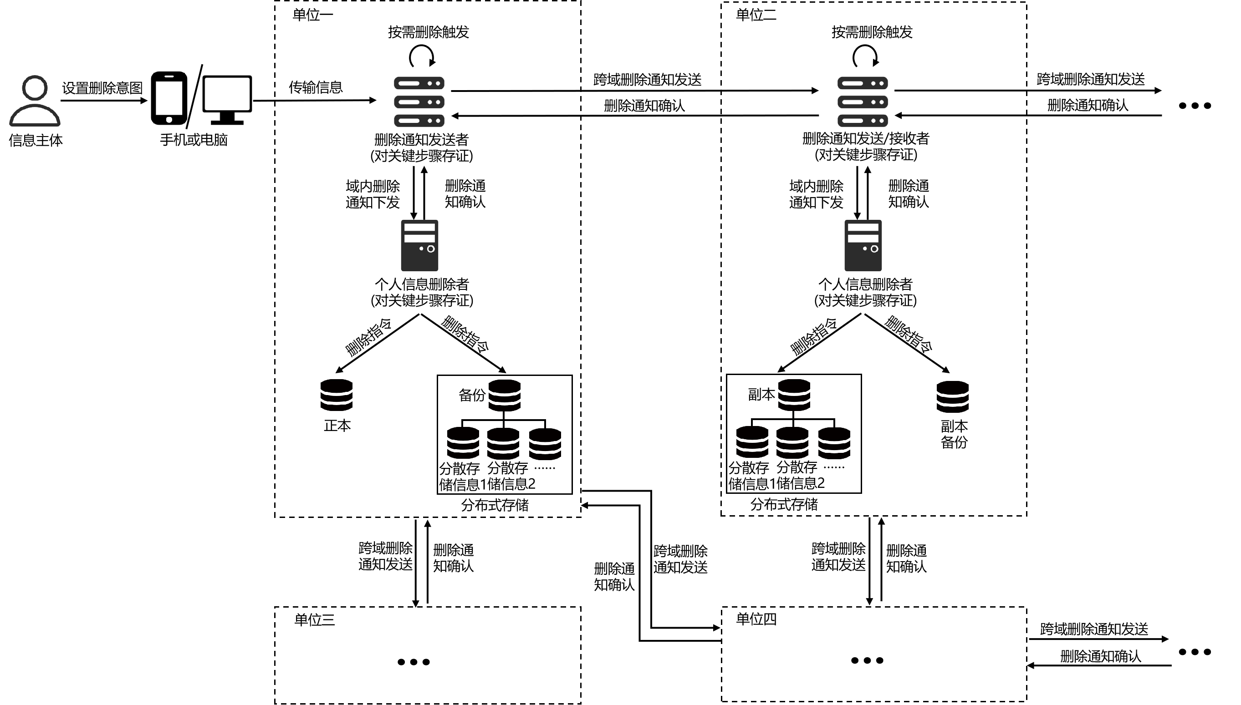
  - 自动删除流程（有删除意图设置）
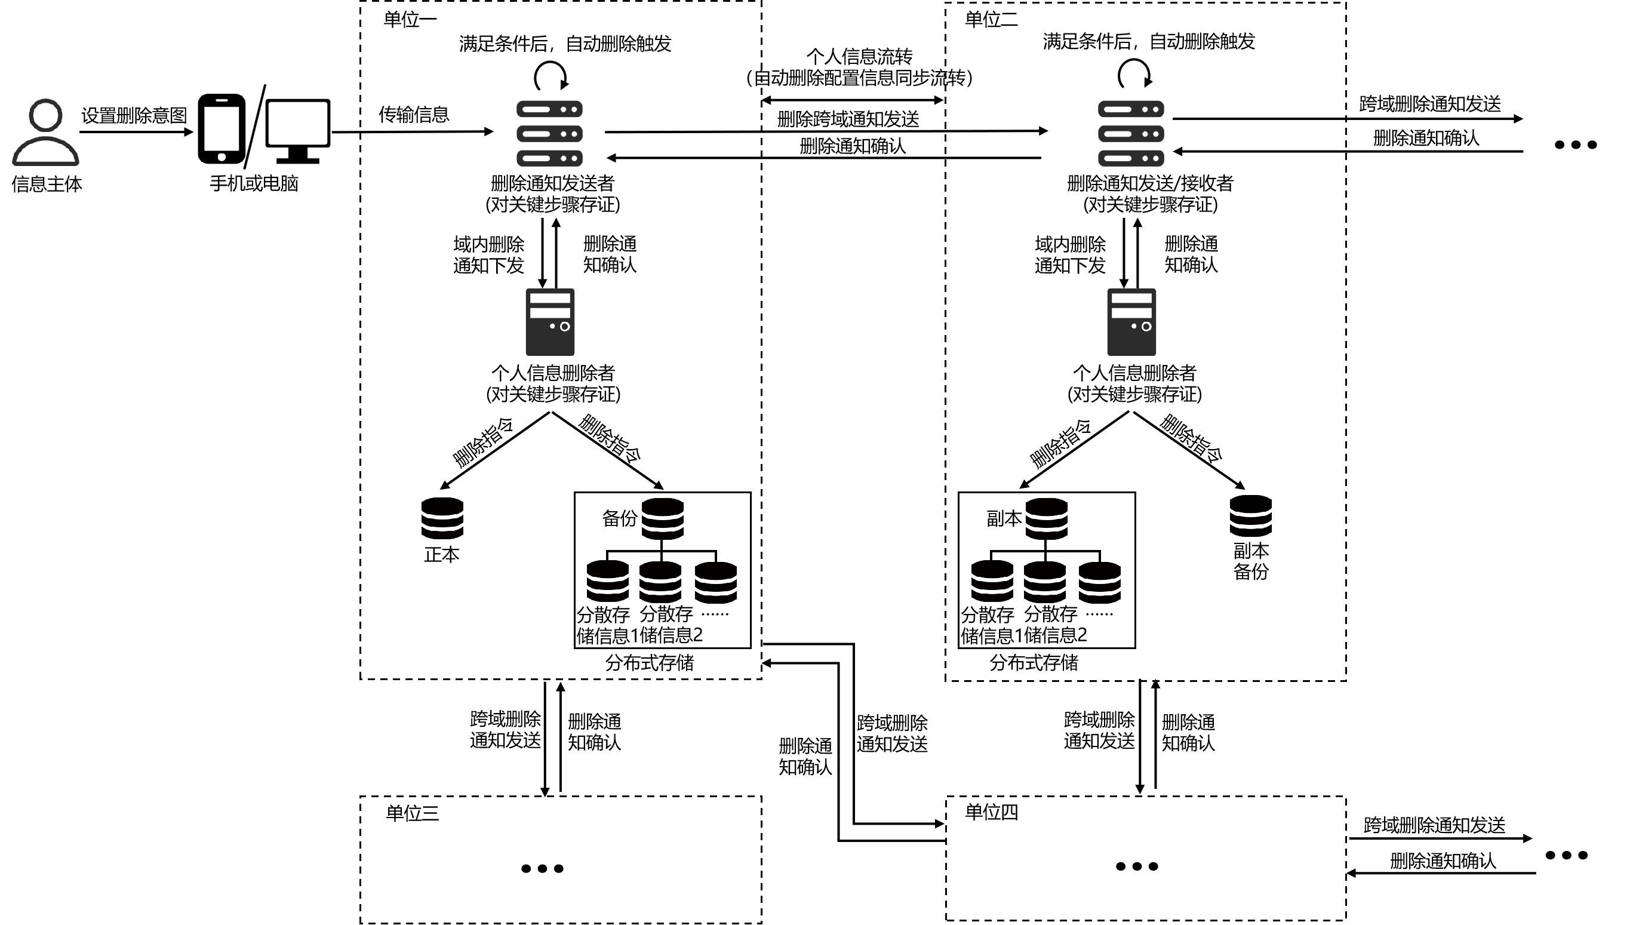
  - 自动删除流程（无删除意图设置）
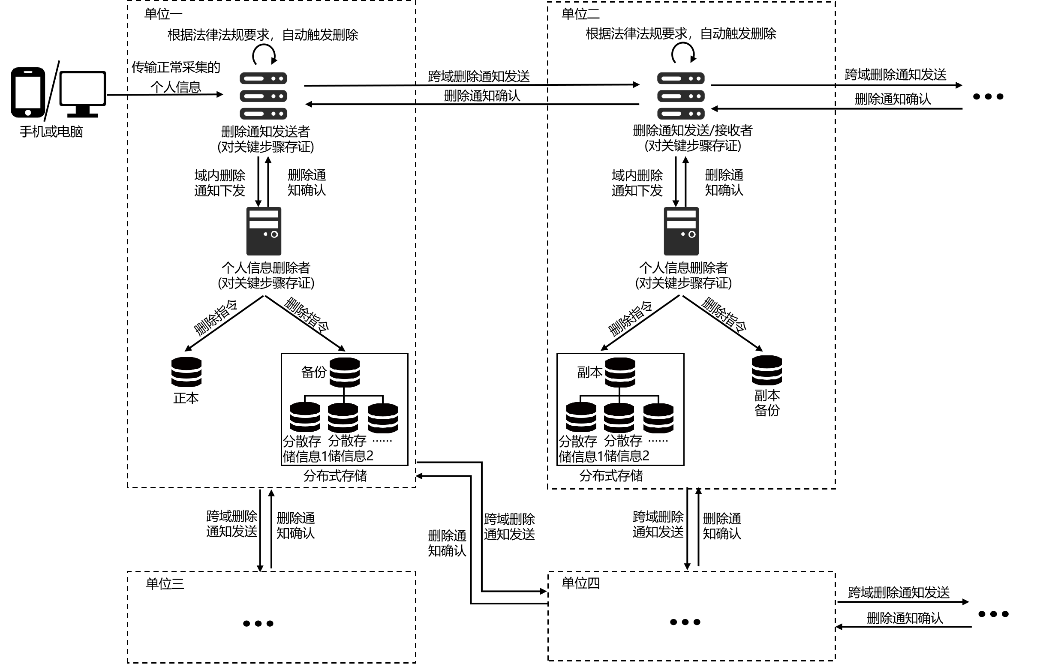
- （资料性）
删除等级示例
  - 基于可恢复数据的百分比和熵占比的删除等级表
评级  评估指标 | 高 | 中 | 低
恢复数据百分比（%） | 0 | (0,10] | (10,20]
恢复数据熵占比（%） | 0 | (0,5] | (5,10]
  - 基于恢复难度的删除等级表
评级  删除方法  分类 | 高 | 中 | 低
物理/化学破坏法 | 分解、研磨、粉碎、消磁、压花、滚花磁性存储介质等；溶解、腐蚀、焚化，或者用化学物质剥离磁性存储介质表面信息等；
加密删除 |  | 使用对称或者非对称密码算法对个人信息进行加密存储（比如：硬件内置加密、文件加密、磁盘分区加密、存储设备加密），在执行删除时，对加密密钥执行密钥销毁；
覆写删除 |  | 在磁性存储介质（比如：磁盘）上执行三次及以上的连续覆写操作，覆盖原有数据； | 磁性存储介质（比如：磁盘）上执行两次及以下的覆写操作，比如：磁盘完全格式化；
填充删除 |  |  | 在固态存储介质（比如：闪存硬盘）上执行擦除操作，比如：闪存硬盘完全格式化；
硬件内置删除 |  |  | 使用硬件内置命令，擦除存储介质上的数据，如ATA Secure Erase命令、NVMe Format命令；

参 考 文 献
[1] GB/T 25069-2022《信息安全技术 术语》
[2] GB/T 35273-2020《信息安全技术 个人信息安全规范》
[3] GB/T 31500-2015《信息安全技术 存储介质数据恢复服务要求》
[4] 《中华人民共和国网络安全法》
[5] 《中华人民共和国数据安全法》
[6] 《中华人民共和国个人信息保护法》
[7] 《关键信息基础设施安全保护条例》
[8] 《网络安全审查办法》

________________________________

